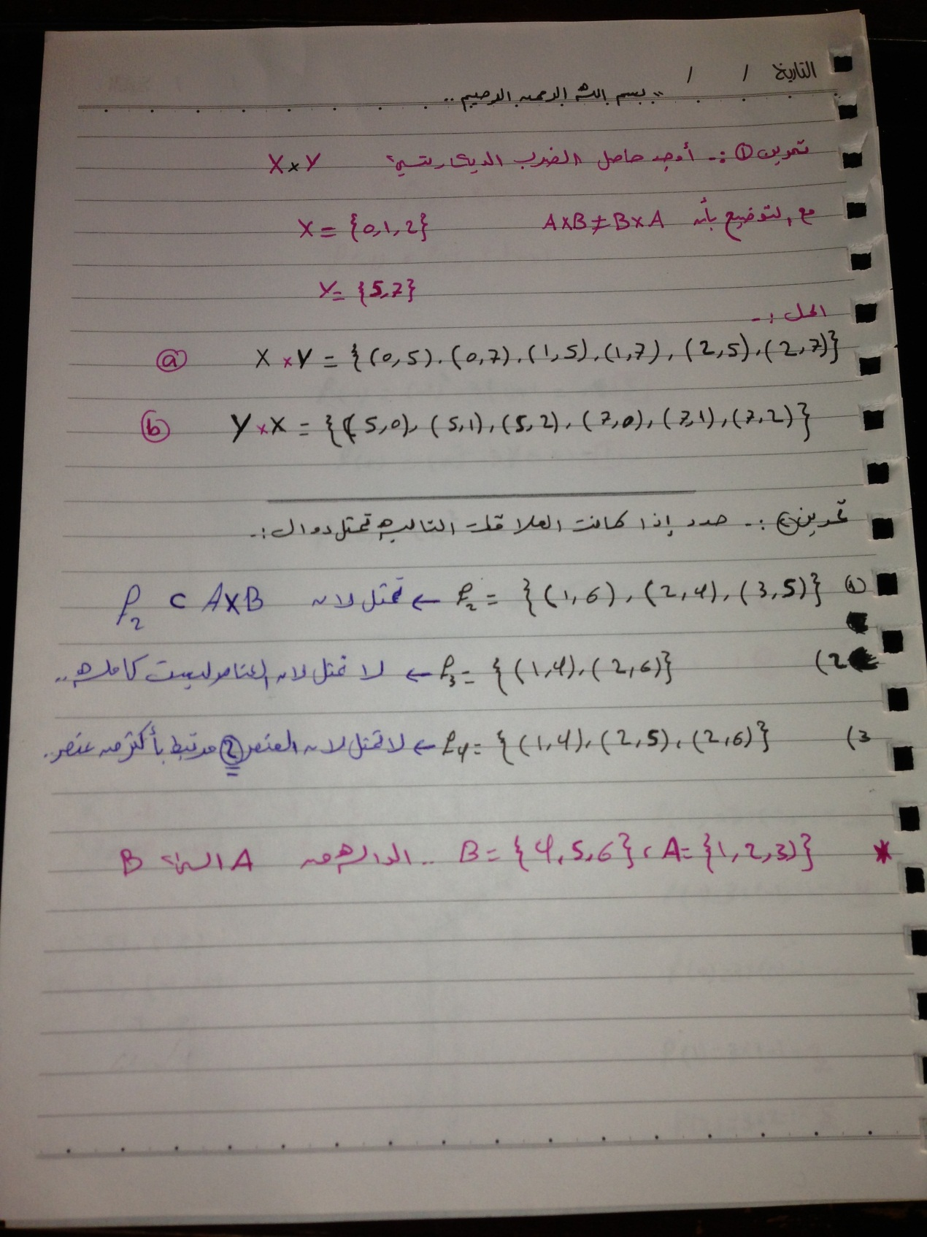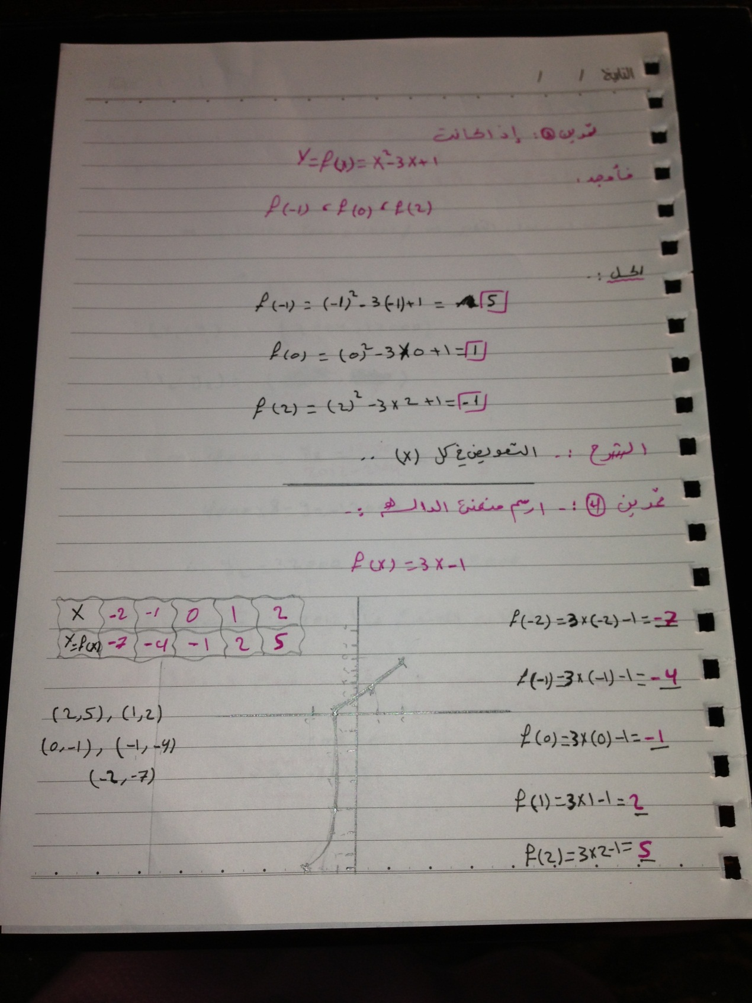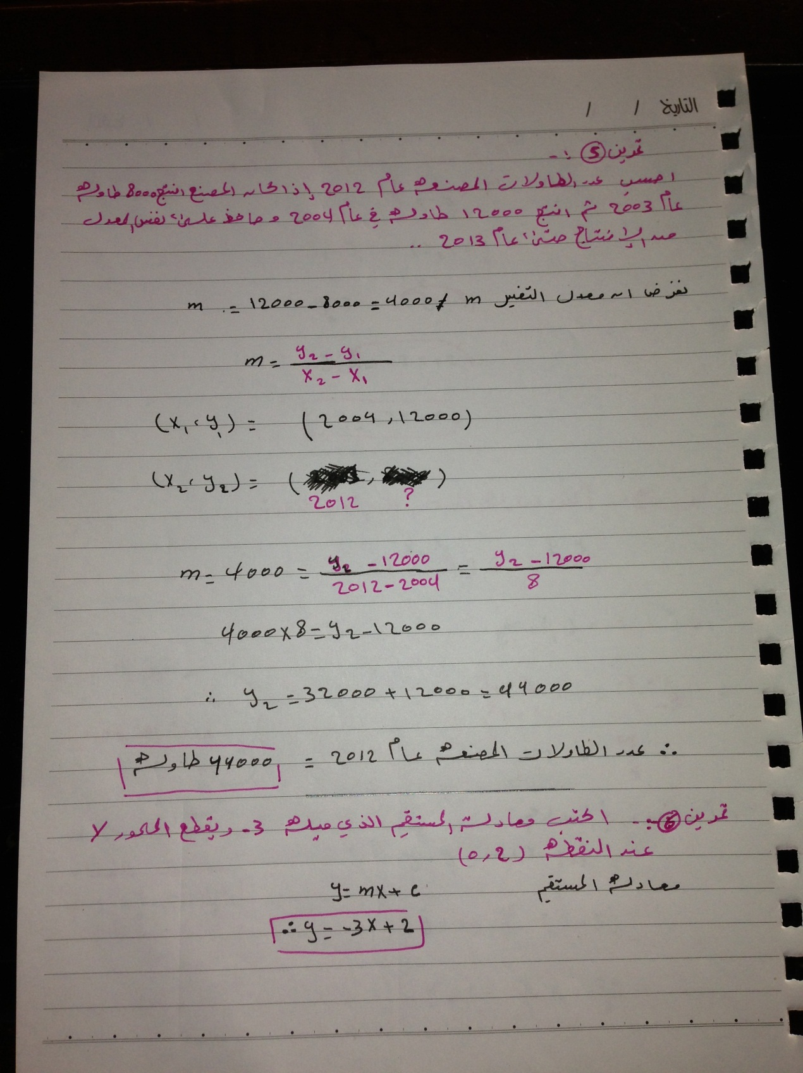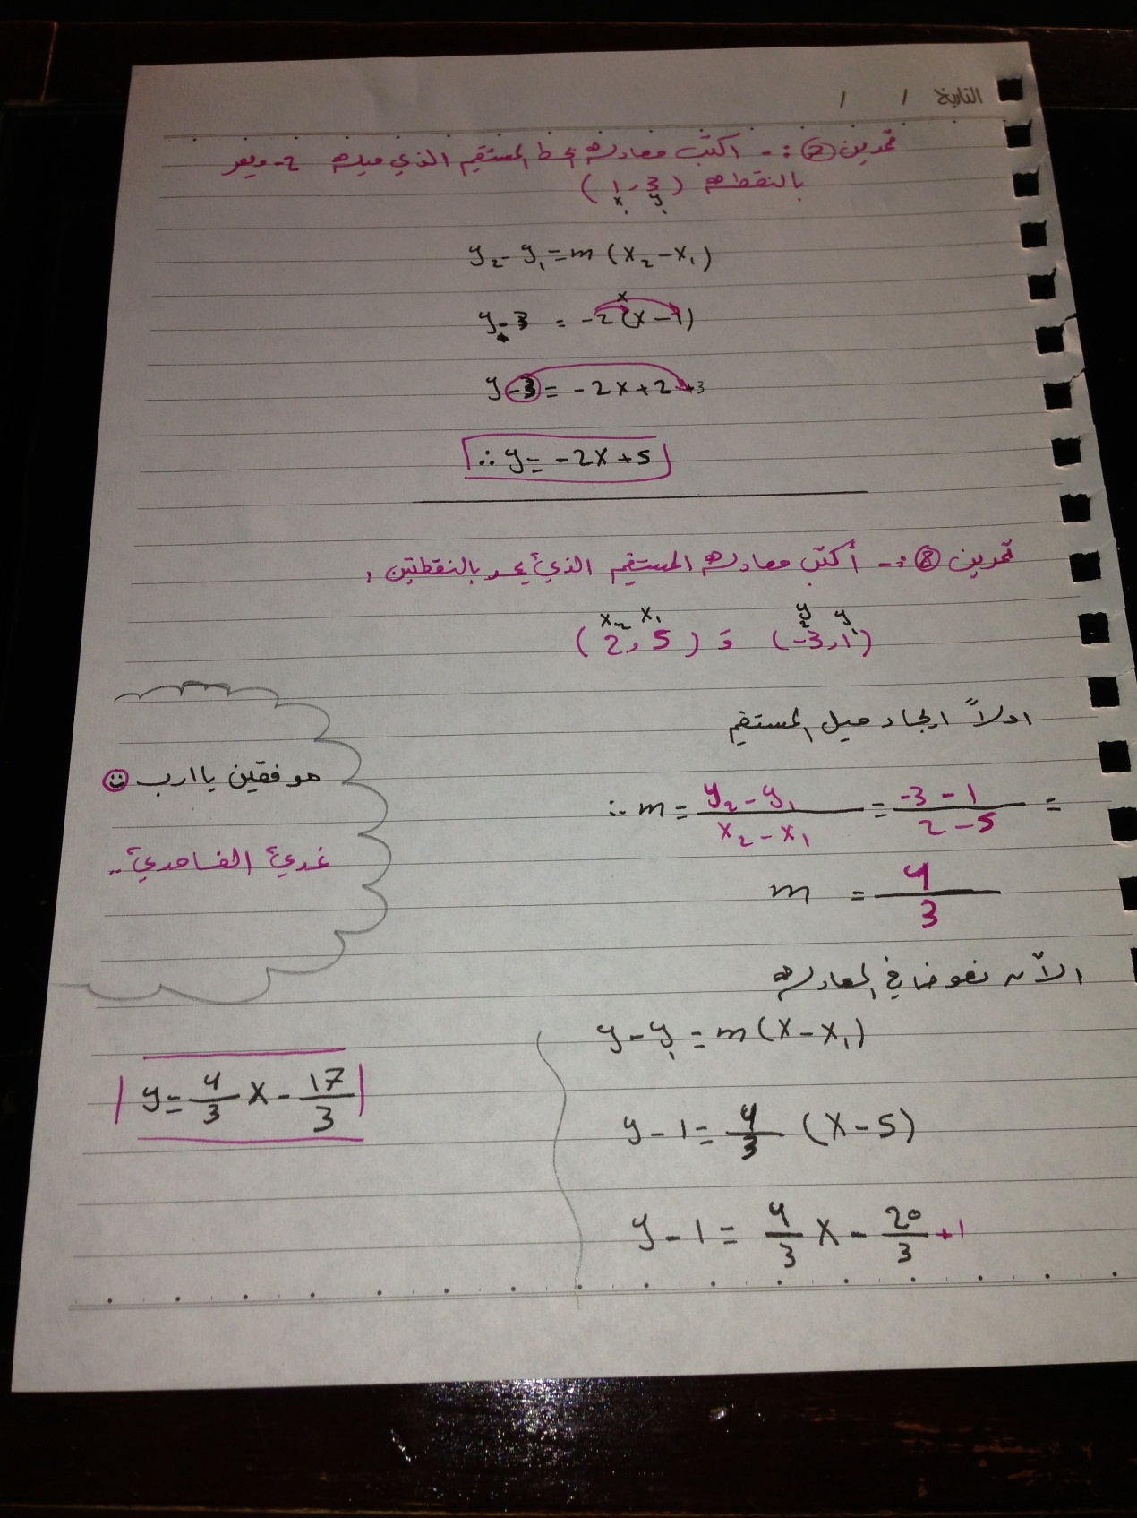
تابع حل التمارين::
تمرين9a:اذا كانت f(x)=2x³+x-1 فأوجد:
F(0),f(-1),f(2)
الحل:
F(0)=2(0)³+0-1=-1 | f(-1)=2(-1)³+(-1)-1=-4 | f(2)=2(2)³+2-1=17
:bمثل الداله y=2x-3 في المستوى البياني

:C عين النقاط التاليه على السطح البياني

A=(0,-2) , B=(-1,3) , C=(-2,-3)

اذا كانت F1(X)=X+1 و(X)=X² F2
اوجد:
1)(F1+F2)(X)=X+1+X²
2)(F1.F2)(X)=(X+1)(X²)=X³+X²
F2(X)=F1/F2(X)=X+1/X²=X+1 ÷F1
GHADY☺

